1: metin, ekran görüntüsü, yazılım, multimedya yazılımı içeren bir resim

Açıklama otomatik olarak oluşturuldu

2: 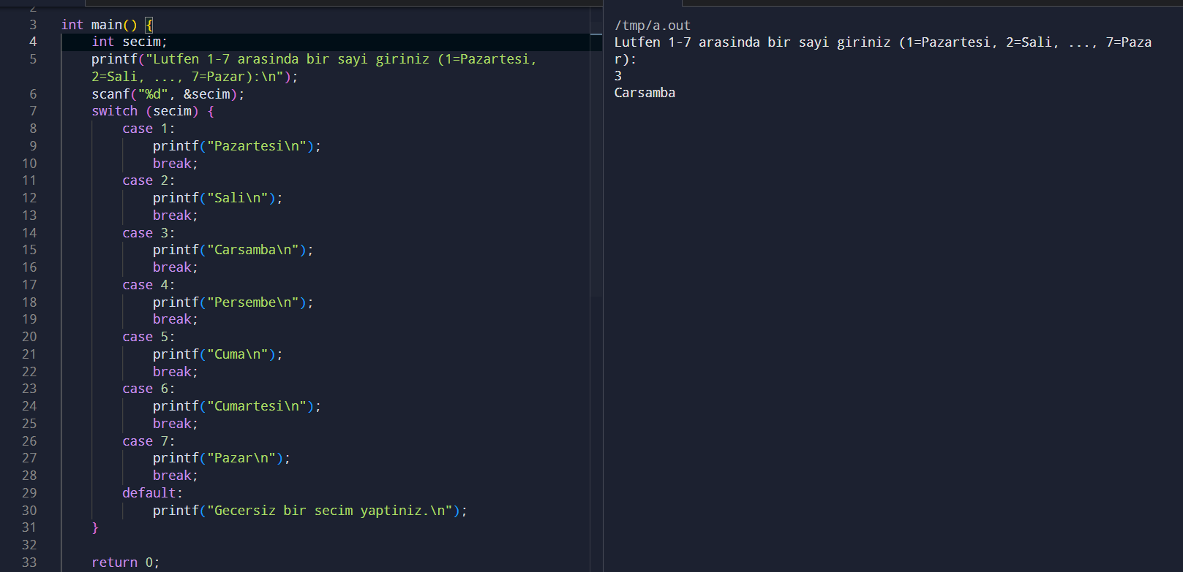

3:

metin, ekran görüntüsü, yazılım, multimedya yazılımı içeren bir resim

Açıklama otomatik olarak oluşturuldu

Mehmet Emin Karadoğan